Martie 2022

Activități derulate în cadrul proiectului
VIP - PLUS "Voluntariat - Initiative - Profesionalism pentru calitate in serviciile de zi destinate copiilor din comunitatile vulnerabile"

Pe parcursul lunii martie a.c, cele 2 echipe mobile ale DGASPC Ialomița, au derulat, împreună cu educatorii din cele 3 Centre de zi – Centrul de Îngrijire de Zi Slobozia, Centrul Multifuncțional Bora și Centrul de Zi Făcăeni, o serie de activități pentru copiii care frecventează centrele, dintre care amintim:
“La mulți ani, MAMA!” - Centrul de Îngrijire de Zi Slobozia  Sub atenta coordonarea a educatorilor si a colegelor noastre din echipa mobilă VIP PLUS, copiii care frecventează Centrul de Îngrijire de Zi Slobozia, au pregătit cu spor daruri pe care le-au înmânat mamelor cu ocazia zilei de 8 Martie.  Fiecare dar a fost pregătit cu dragoste, de mănuțe harnice de copii, pentru ființa cea mai dragă – mama. | 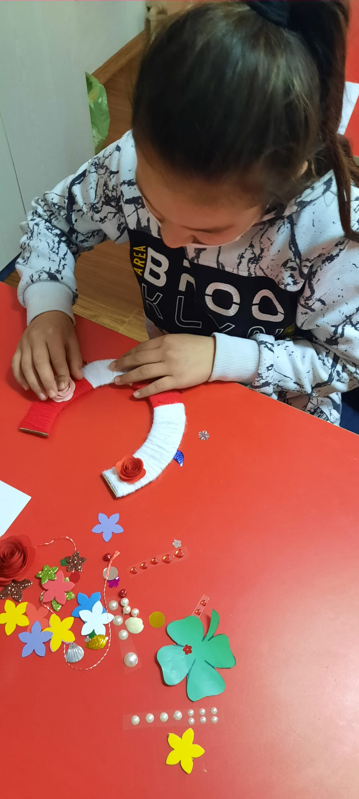
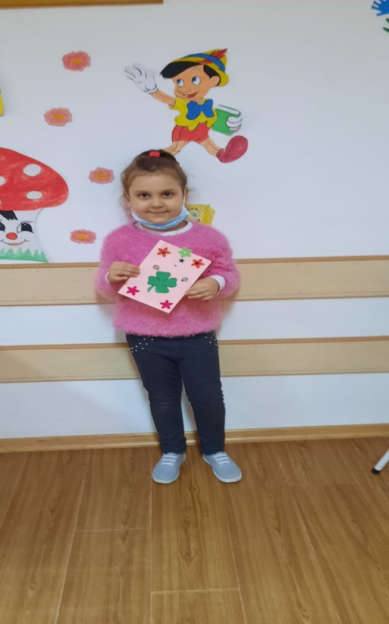 | 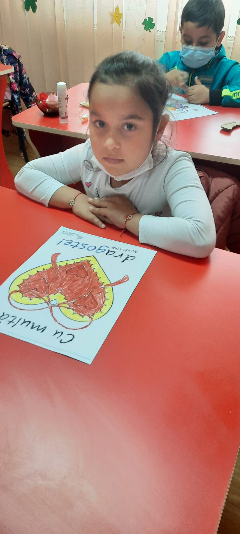
În luna dedicată femeilor, mamelor, bunicilor, copiii care frecventează Centrul Multifuncțional Bora, au pregătit împreună cu educatorii din centru și experții abilitare și incluziune din proiect, un program artistic, dar și mărțișoare pentru persoanele vârstnice găzduite în 2 centre subordonate DGASPC Ialomița – Centrul din orașul Fierbinți și Căminul din comuna Balaciu. Poeziile, cântecele, dar și dansurile oferite, le-au încântat sufletul bunicilor și le-au luminat fețele acestora. | 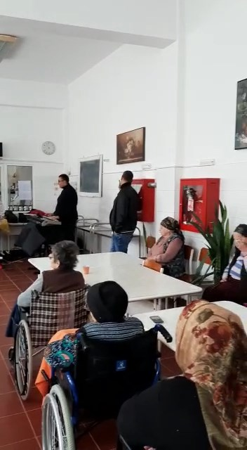
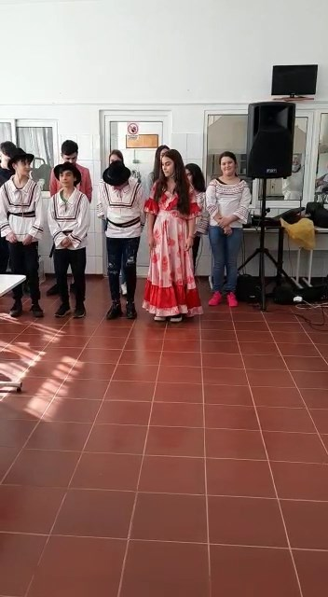 | 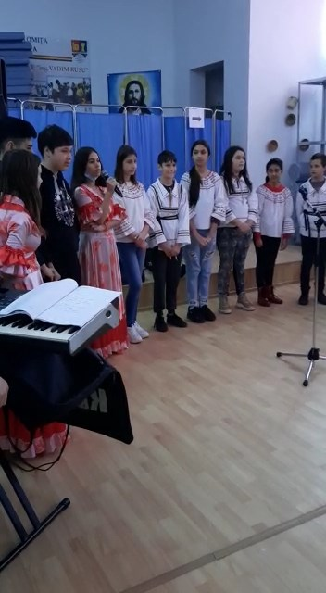
,,Valorile și normele morale în care cred" - Centrul de Zi Facăeni  Prin intermediul unor sarcini individuale și de grup, copiii au reușit să identifice și să numească valori morale în comportamentul propriu și al celorlalți și au înțeles importanța respectării acestora în viața de zi cu zi. | 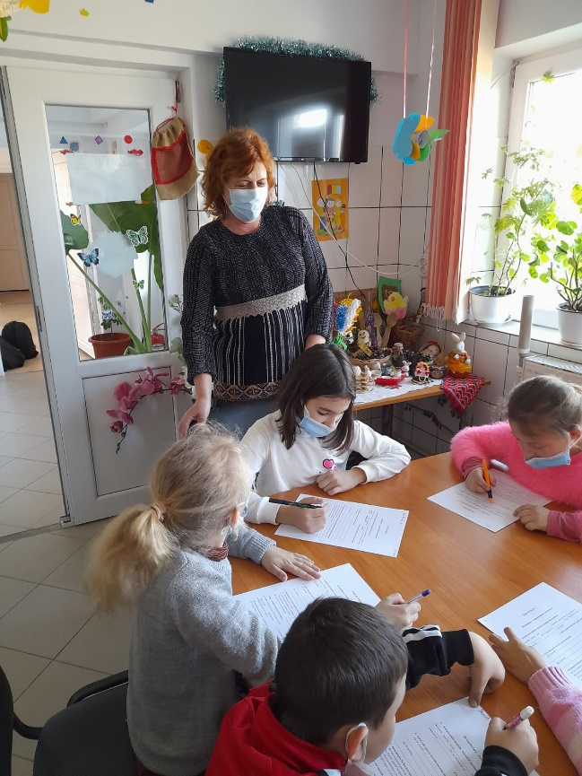
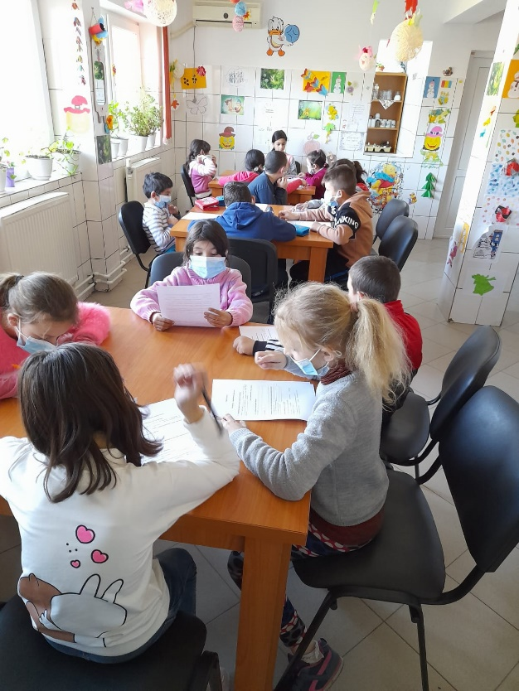 | 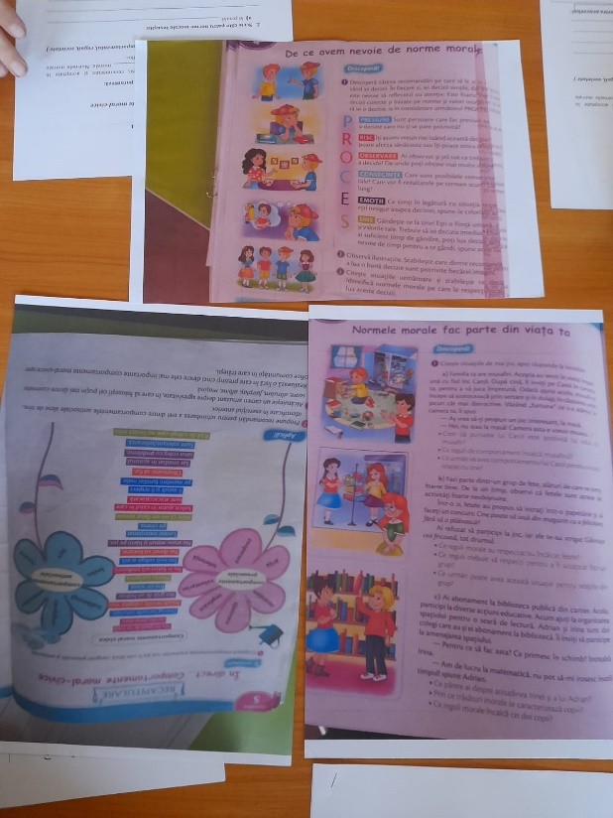
“E bine sa faci bine!” - Centrul de Zi Facăeni  prin intermediul discuțiilor, al poveștilor cu tâlc, al completării de fișe de lucru, copiii au înțeles importanța empatiei și a implicării în viața semenilor și a comunității. De asemenea, copiii au identificat acțiuni și comportamente pe care le pot dezvolta pentru a le fi de ajutor părinților sau altor membrii ai familiei. | 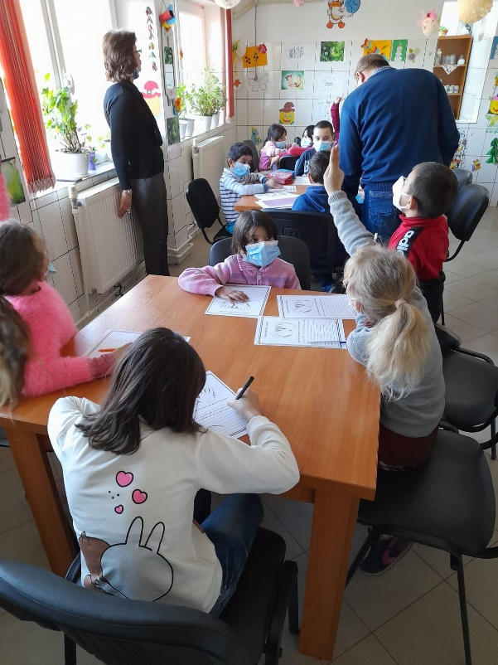
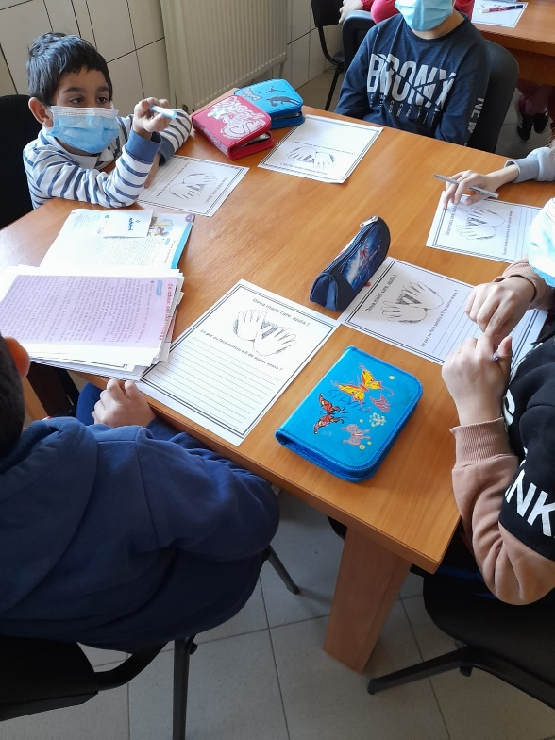 | 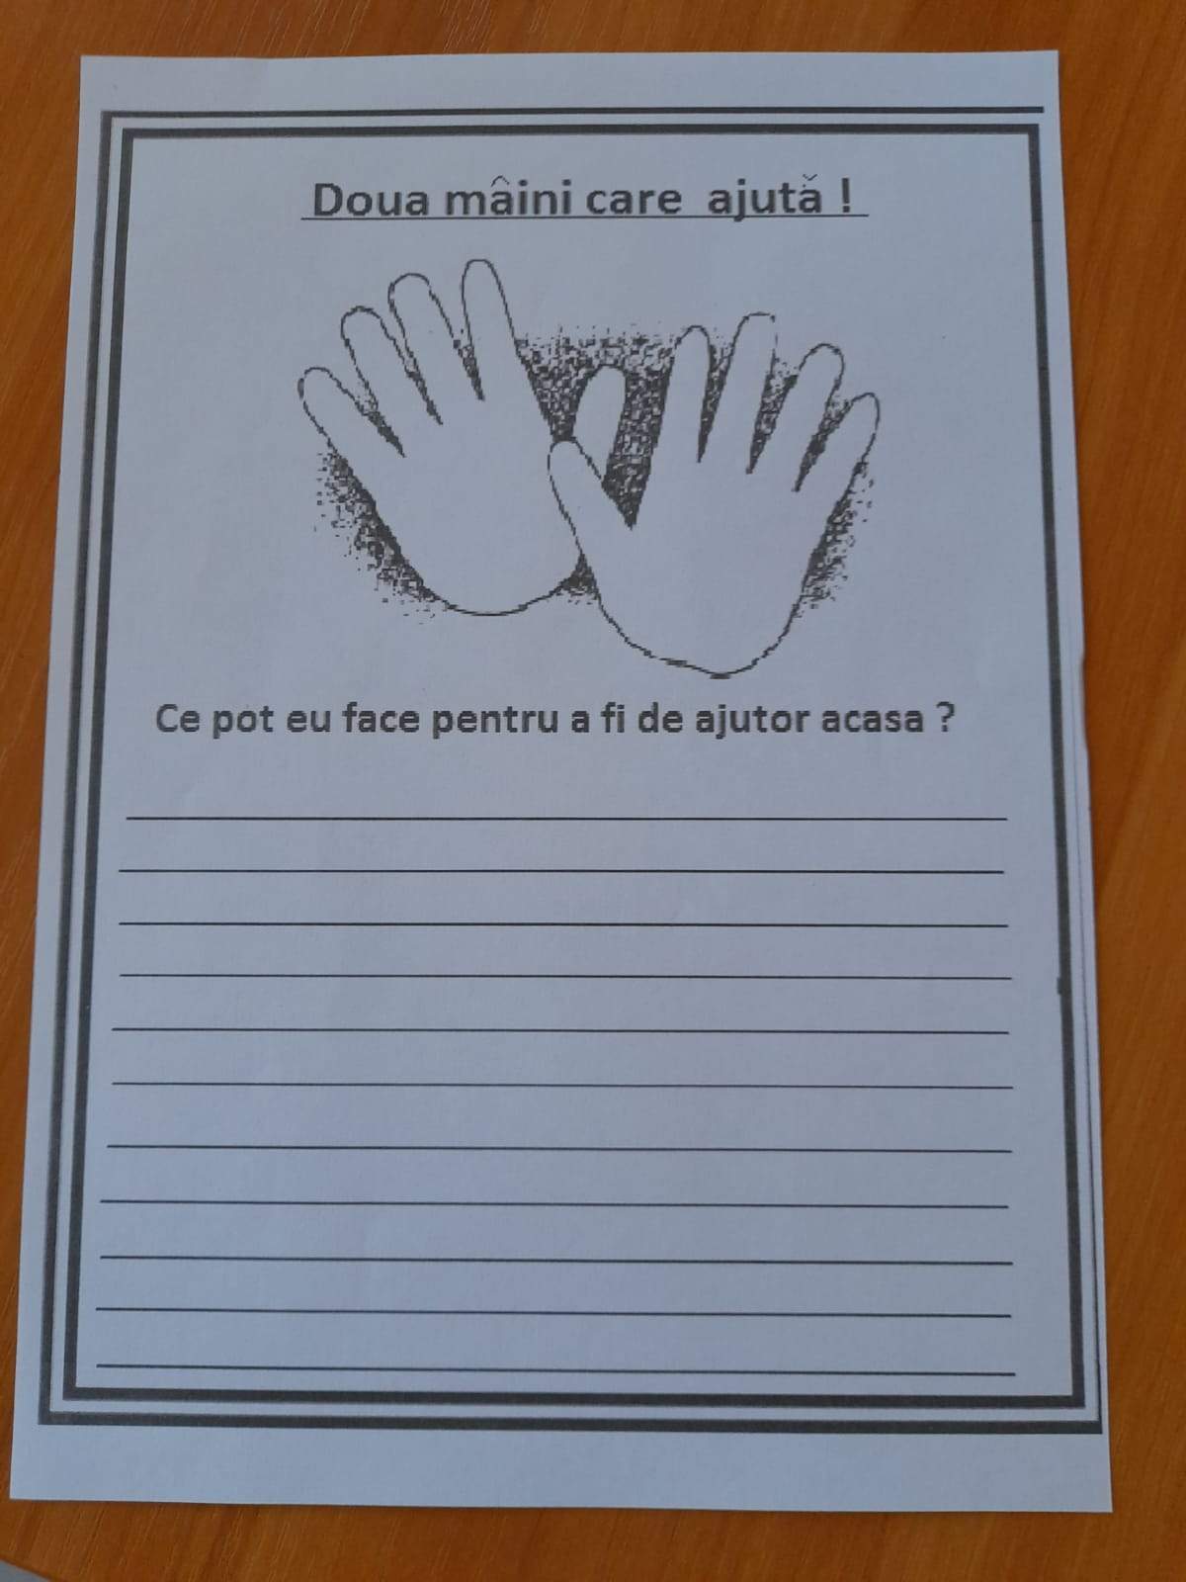
Învățăm, învățăm….despre noi, despre colegii noștri, despre sentimente….au spus copiii care frecventează Centrul de Zi Făcăeni!
Astfel, în cadrul activității ,,Spun despre mine!", experții abilitare și incluziune ai DGASPC Ialomița au pregătit o serie de fișe de lucru, de exerciții și povești cu tâlc, prin intermediul cărora le-au transmis copiilor informații legate de modul în care ne percepem fiecare dintre noi, dar și despre modul în care suntem percepuți de cei din jurul nostru, fie ei membrii ai familiei sau colegi, profesori. Copiii au fost stimulați să identifice și să numească emoții și sentimente și să discute despre modul în care s-au simțit în diverse situații sau relații.
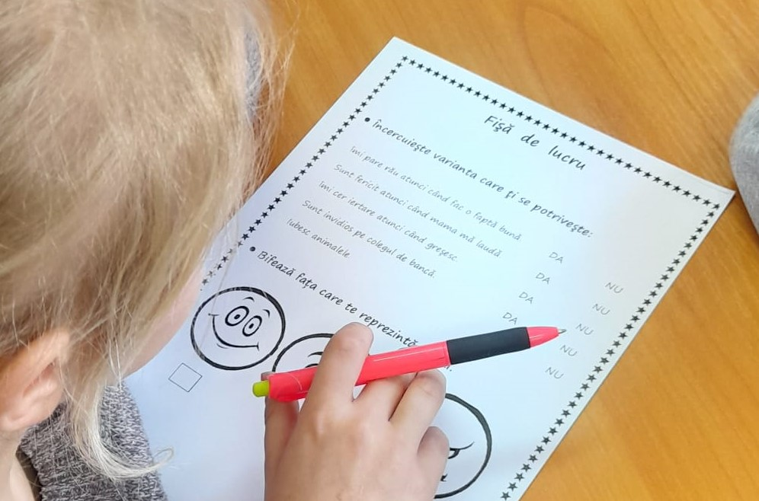

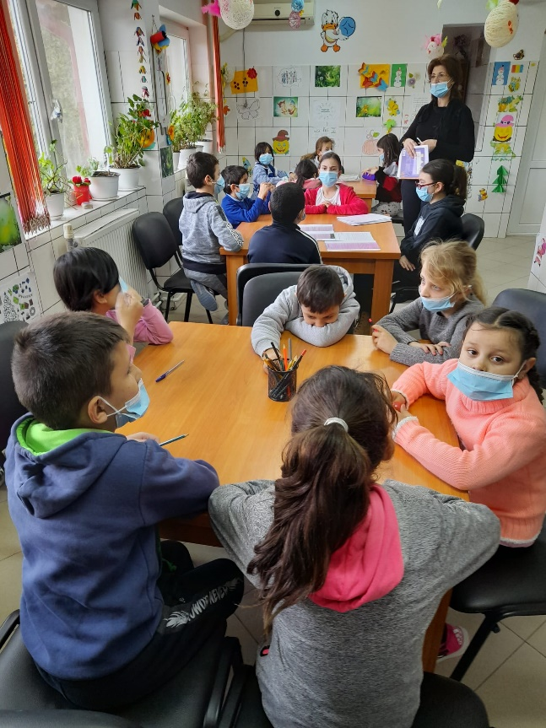 | 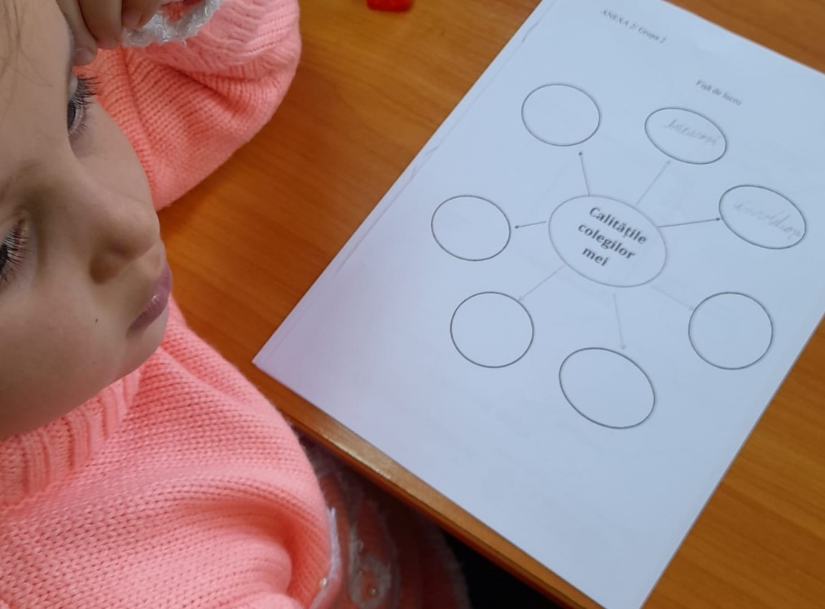
Copiii care frecventează Centrul Multifuncțional Bora au învățat, în cadrul unei activități interactive, pregătită de educatorii centrului și colegii noștri din echipa mobilă a DGASPC Ialomița, despre bullying.  Astfel, în cadrul unui exercițiu, copiii au fost susținuți să înțeleagă ce este bullying-ul, care sunt efectele acestuia, precum și modul în care cuvintele și comportamentele fiecăruia dintre noi pot să îi rănească pe cei din jur.  Prin intermediul acestei activități, adulții au încercat să dezvolte empatia copiilor care frecventează centrul, să îi determine pe aceștia să fie mult mai atenți la ceea ce se întâmplă în jurul lor și mai ales, să nu tolereze comportamente agresive în mediul școlar. | 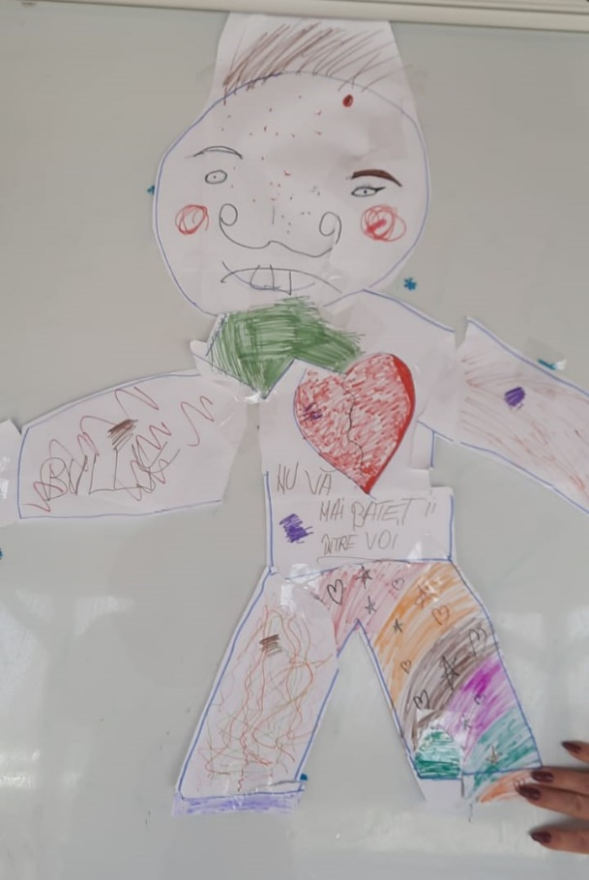
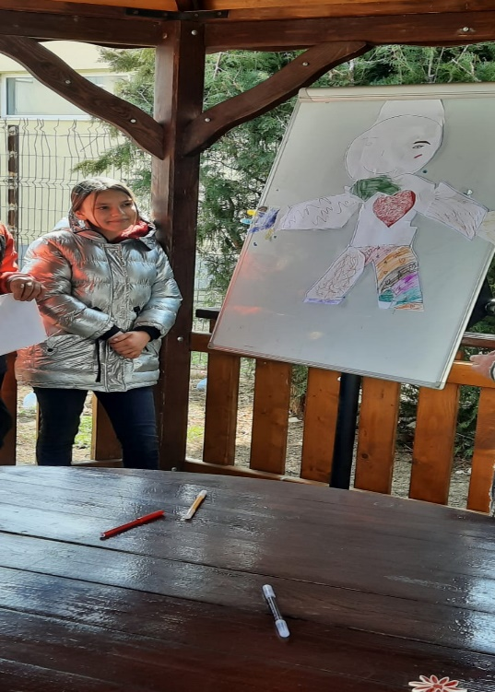 | 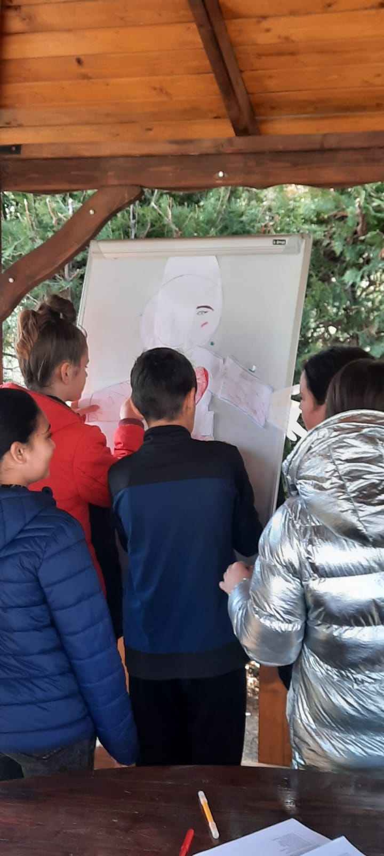
La sediul DGASPC Ialomița, s-a derulat în zilele de 10, 17 și 24 martie, cele 3 serii ale cursului pentru formarea personalului centrelor de zi din judetul Ialomita. În data de 31 martie aavut loc colocviului final. | 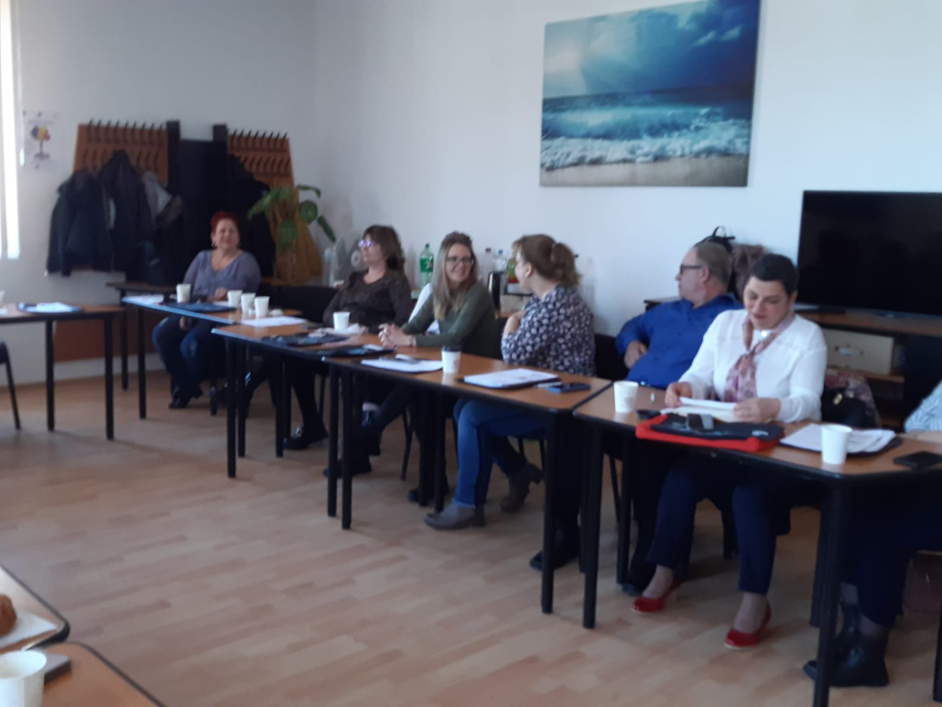
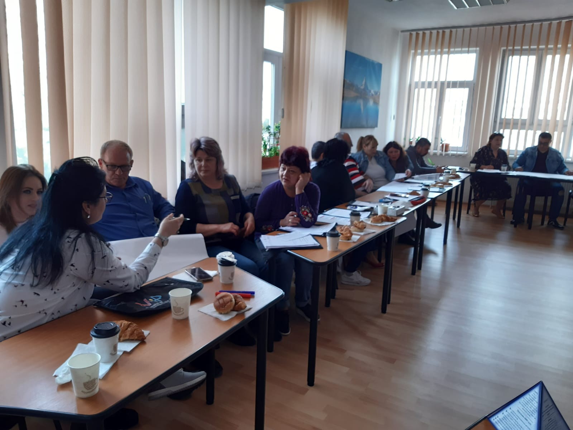 | 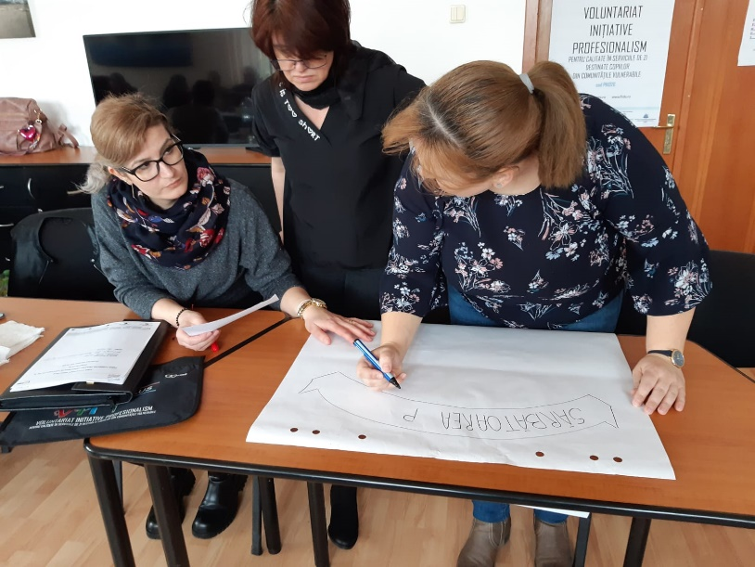
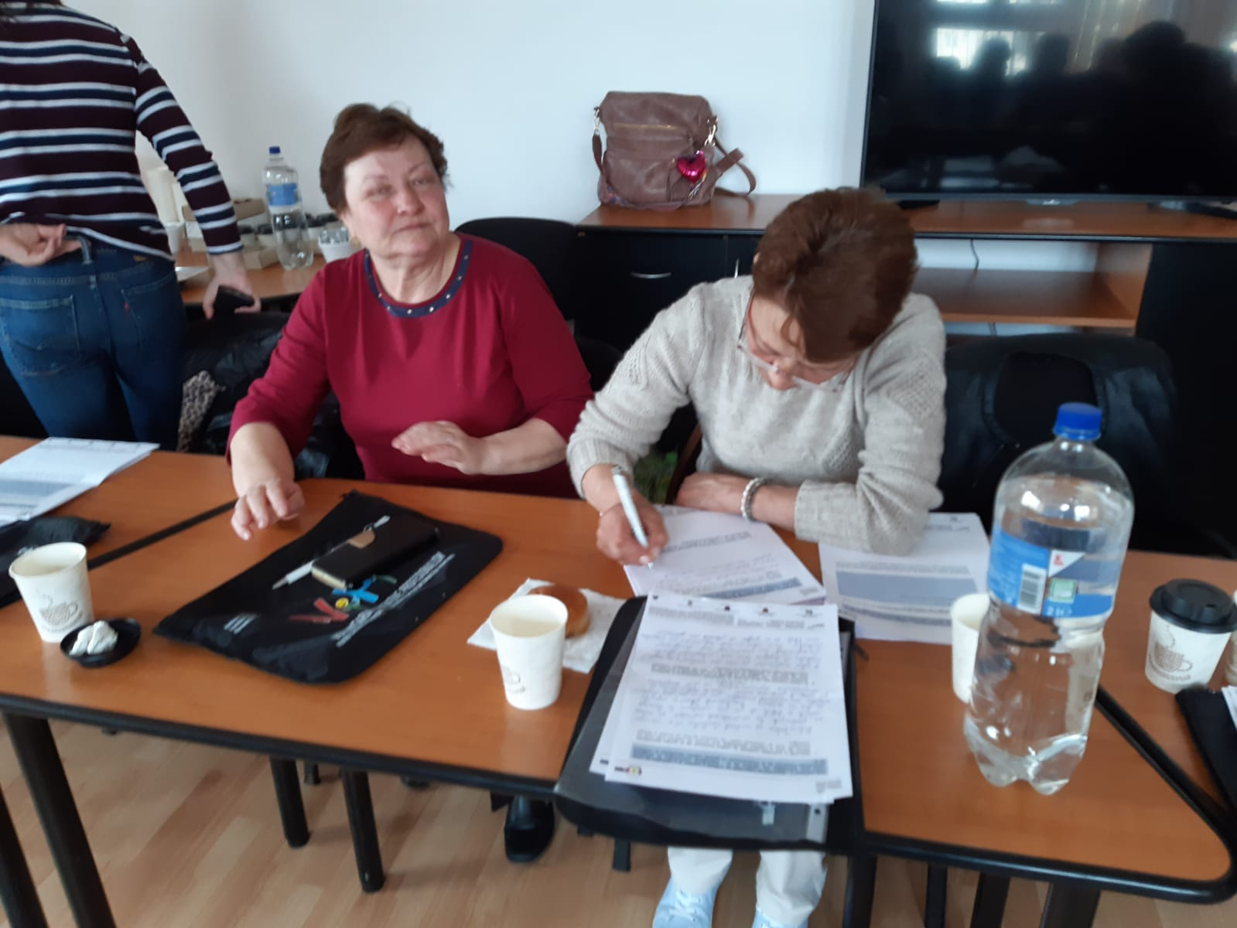 | 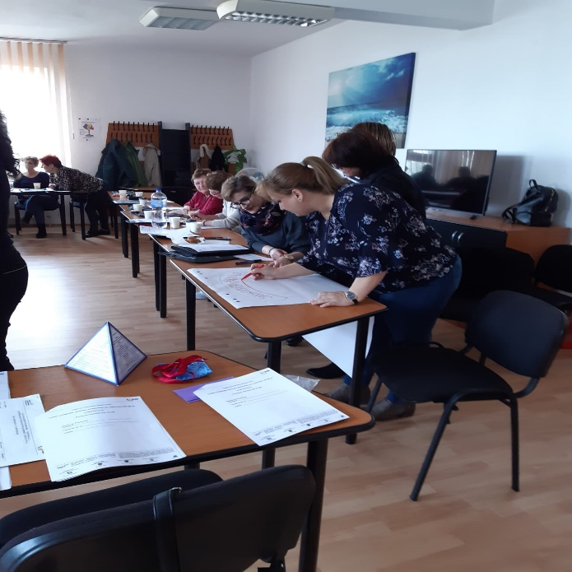
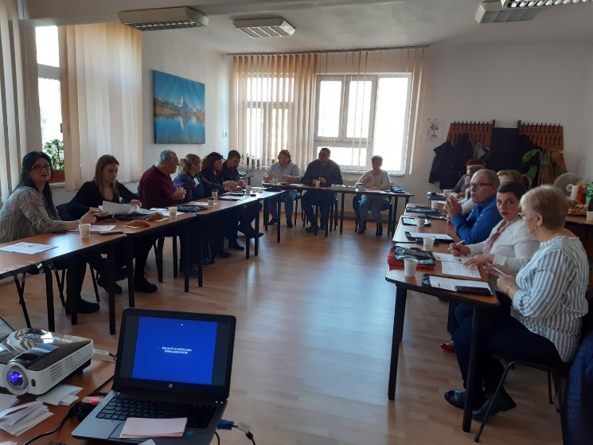 | 